★★★☆☆
題組：Problem Set Archive with Online Judge
題號：11748: Rigging Elections
解題者：黃浩宇
解題日期：2010年4月29日
題意：
有一個特殊選舉制度:每次從多位候選人中挑兩位出來進行投票，票數少者即取消繼續參選資格。不斷重複此步驟，最後就會產生一位當選人。
今天我扮演決定表決順序的人，同時我擁有所有選民心中的給票優先順序， 那是否能藉由決定表決順序使我心中的人選當選呢?
1<=候選人人數n<=100 , 1<=選民人數m<=100

題意範例：
Input: 331
123
231
312
Output:YES
解法：
解法1:依照輸贏關係建構有向圖,能夠從選定的點出發並走遍所有點 即為Yes反之則為NO。
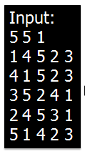
解法2:消去法，一步一步將能贏過的候選人消去，如果最後沒剩 候選人的話 輸出YES，有剩候選人的話輸出 NO。
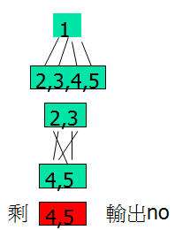
解法範例：
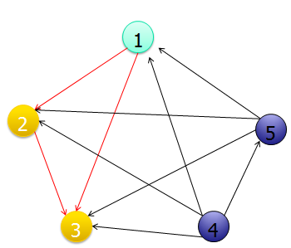
討論：
無
程式：
無

